«В здоровом теле, здоровый дух» — крылатое латинское выражение.
Традиционное понимание: сохраняя тело здоровым, человек сохраняет в себе и душевное здоровье.

Что надо сделать для того, чтобы долгие годы быть здоровым и активным?

Правильная физическая подготовка обеспечит своевременное овладение двигательными умениями, навыками необходимыми для повседневной практической деятельности, будет способствовать развитию у детей ловкости, быстроты, силы, гибкости... Решение задач физического воспитания сочетается с формированием личности ребенка в целом, с его умственным развитием, нравственным, эстетическим и трудовым воспитанием. При физическом совершенствовании детей необходимо соблюдать — оздоровительную направленность, всестороннее развитие личности и связь физического воспитания с трудовой деятельностью. Оздоровительная направленность прежде всего выражается в соответствии средств и методов физического воспитания различных периодов детства. Важное значение имеет поддержка со стороны родителей.
Утро начинать с зарядки
Если день начать с зарядки,
Значит, будет всё в порядке.
Нам пилюли и микстуры
И весной, и в холода
Заменяют физкультура
И холодная вода!
Чтоб здоровым быть сполна
Физкультура всем нужна.
Для начала по порядку -
Утром сделаем зарядку!

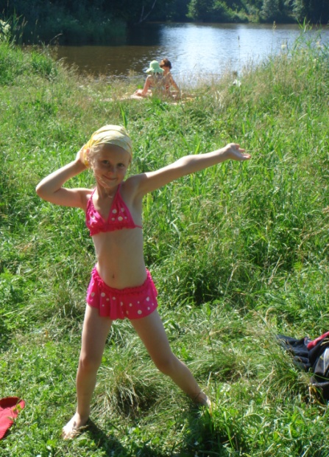

Ежедневная утренняя гимнастика - обязательный минимум физической тренировки. Она должна стать для всех такой же привычкой, как умывание по утрам. Физические упражнения надо выполнять в хорошо проветренном помещении (желательно босиком) или на свежем воздухе.
В детском саду, после пробуждения, так же используют зарядку, и это очень хорошо, ведь на детей очень влияет эмоциональный настрой, полученный в процессе систематических занятий физическими упражнениями. Здесь не только укрепляется здоровье, но и улучшаются самочувствие и настроение, появляется чувство бодрости, жизнерадостности.
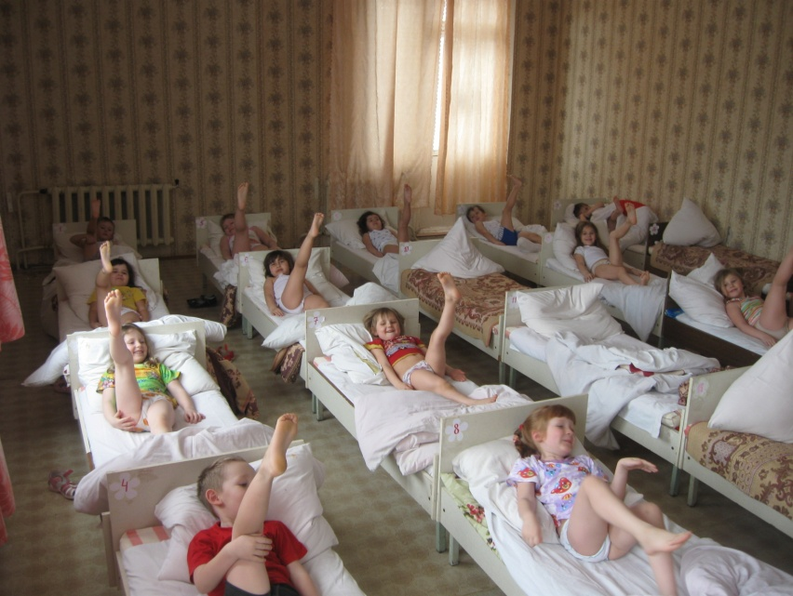
Это испытанное средство укрепления и повышения работоспособности.

Катание на коньках на свежем морозном воздухе улучшает работу сердечно-сосудистой, дыхательной и центральной нервной систем организма, оказывает большое закаливающее действие.
Катание на коньках развивает и укрепляет мышцы и суставы всего тела, особенно мышцы ног, спины и живота; оно является одним из средств укрепления голеностопного сустава, который у многих часто «подвертывается» при ходьбе.
Фигурное катание развивает легкость, изящество и координацию движений, чувство равновесия, пространственную ориентацию и сочетает многогранную двигательную активность на открытом воздухе с элементами хореографии, танцев, музыкой.
Летом все дети радуются купанию в речке, и мы не исключение.
С детства все помнят запах воды, брызги, сверкающие на солнце и разлетающиеся во все стороны, восторг и радость от купания. Отдых на берегу моря или маленькой тихой речке несёт за собой столько счастья и спокойствия, что спустя многие годы эти моменты вспоминаются с огромным удовольствием.
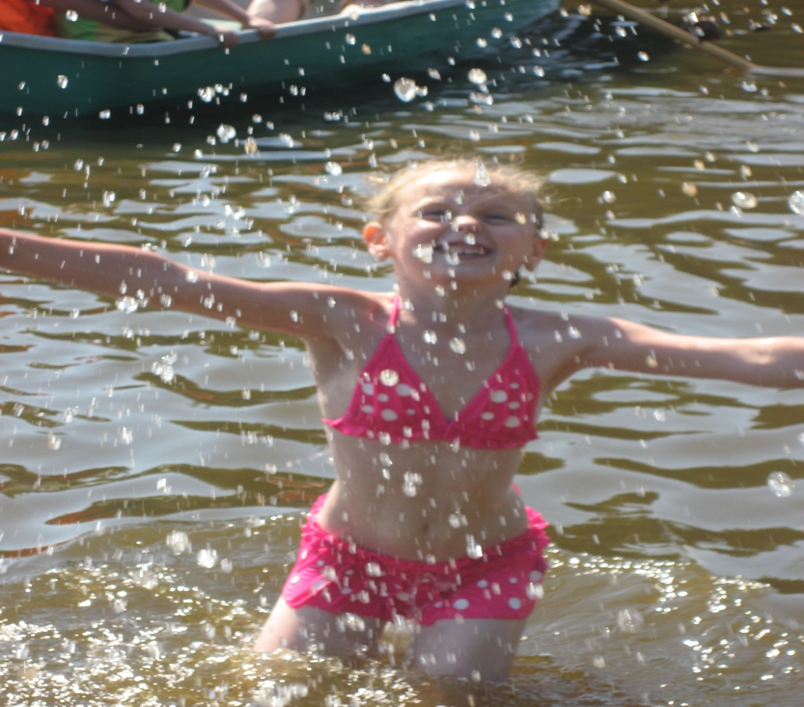

Вода – это не только активный и весёлый отдых, но и здоровье. Особенно важно сохранить и укрепить здоровье малышей, особенно нуждающихся в этом, поскольку именно в раннем возрасте формируется организм человека и его физическое состояние в дальнейшем.
Родители, стремящиеся вырастить своих детей здоровыми людьми, с младенческого возраста приучают их к воде. Вода и купание в ней – закаливание организма, благодаря чему увеличивается его сопротивляемость к воздействию погоды, перепадам атмосферного давления и скачкам температуры окружающей среды.
Плавание помогает исправить осанку, тонизирует все мышцы, стабилизирует сон, улучшает аппетит и кровообращение сосудов, в том числе и головного мозга. С помощью купания дети избавляются от запоров и кишечных колик.
А если говорить с точки зрения закаливания , то вода является одним из его методов . Водные процедуры – это обливание водой, обтирание мокрым полотенцем, контрастный душ, полоскание горла прохладной водой; но следует запомнить , все закаливающие процедуры проводятся со здоровым ребёнком, от которых он получает удовольствие.
Так же как и вода, воздух является методом закаливания, солнечные ванны, хождение босиком, всё это благотворно влияет на здоровье детей.
Вот примерная схема закаливания для нашего возраста, которой мы стараемся соответствовать:
Температура воздуха в помещении, где находится ребенок, + 18, + 20градусов.
- Воздушная ванна—10—15 минут. Ребенок двигается, бегает; одетый в трусики, майку с короткими рукавами, тапочки на босу ногу или короткие носочки. Часть времени (6—7 минут) отводится на гимнастические упражнения из приведенного комплекса.
- Умывание водой, температура которой с +28 градусов снижается к концу года закаливания летом до +18, зимой до +20. Дети старше двух лет моют лицо, шею, руки до локтя, старше трех— верхнюю часть груди и руки выше локтя. Исходная температура воды для детей старше трех лет тоже +28, а минимальная летом +16, зимой + 18 градусов.
- Дневной сон летом на свежем воздухе, зимой—в хорошо проветренной комнате при температуре + 15 +16 градусов.
- Прогулка два раза в день при температуре до -15 градусов продолжительность от 1—1,5 часа до 2—3 часов.
- В летнее время солнечные ванны от 5—6 до 8—10 минут два-три раза в день; пребывание на свежем воздухе и
- в тени неограниченно.
- Контрастное обливание ног— стоп и нижней трети голеней—водой, температура которой +38, затем +28 и снова +38 градусов (перед дневным сном). Летом можно заменить эту процедуру обливанием ног после прогулки с постепенным (каждые 5—7 дней на 1 градус) снижением температуры воды с +28 до +18 градусов, детям старше трех лет—до +16 градусов.
- Полоскание рта (дети двух— четырех лет), горла (дети старше четырех лет) кипяченой водой комнатной температуры с добавлением настоя ромашки или шалфея два раза в день—утром и вечером. На каждое полоскание используется около 1/3 стакана воды.
Осторожность, постепенность, систематичность — три принципа, которых надо неукоснительно придерживаться, закаливая ребёнка.
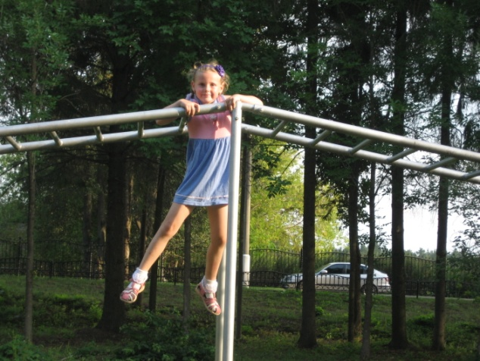
Чтоб с болезнями не знаться,
К докторам не обращаться,
Чтобы сильным стать и смелым,
Быстрым, ловким и умелым,
Надо с детства закаляться
И зарядкой заниматься.
Физкультуру всем любить
И со спортом в дружбе быть.

К 5-6 годам дети уже заметно выносливее. Они могут непрерывно идти пешком от 20 до 40 минут. Приучайте детей к ходьбе! Например, прогулка с родителями в лес оставит у них радостные впечатления и будет очень полезной.
У нас Катя любит кататься на велосипеде и роликах. Длительность непрерывного катания — от 15 до 30 минут.

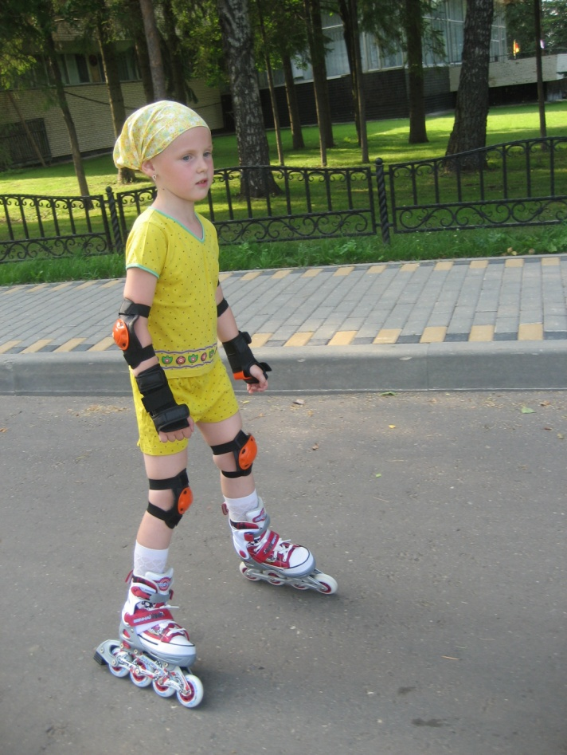
Добрые слова
Способствуют укреплению здоровья и добрые слова. Действительно, на многих взрослых людей и детей, в особенности, отлично влияют наши поддержка и сочувствие.
Давайте говорить
Друг другу комплименты.
Ведь это все любви
Счастливые моменты.
Надо гнать со своего лица сердитое выражение, чаще улыбаться. Психологи доказали: улыбка не только признак хорошего настроения, но и способ его улучшить. Будьте же приветливы. Это поможет сохранить здоровье и вам, и тем, кто вас окружает.
В народе говорят: «Здоровому все здорово!» Об этой простой и мудрой истине следует помнить всегда.
Только при тесном содружестве детского сада и семьи, можно решить жизненно важную задачу - воспитывать молодое поколение физически крепким, здоровым, с гармоническим развитием духовных и физических качеств.

